常州信息职业技术学院省级骨干教师教学能力提升项目
2023GZSP22：“电商数据化运营”青年教师教学能力提升培训报到通知

根据《省教育厅关于实施2023年职业院校教师素质提高计划落实国家级省级培训任务的通知》要求，常州信息职业技术学院将开展江苏省高职院校专业类教师教学能力提升项目《“电商数据化运营”青年教师教学能力提升培训》，现将报到事项通知如下：
一、培训时间：
2023年7月17日--7月27日
二、报到时间：
2023年7月16日 14:00 — 17:30
三、报到地点：
新苑宾馆（武进区环府东路18号）总台电话：(0519)86317098
四、培训期间费用：
培训经费全部由省财政承担。
五、携带物品：
1.参培教师请携带身份证件。
2.报到时需持单位盖章的《高等职业院校教师培训登记表》（一式两份）《高等职业院校教师培训任务书》（一份）。2寸免冠标准照片蓝底两张（背面写上姓名、联系电话），健康承诺书一份。
3.请根据研修期间常州气候情况准备合适衣物并做好其他行前准备。
4.请务必自带笔记本电脑和移动存储设备，宾馆有网络。
5.请做好个人防护，如有需要，可携带适量防疫物资。
6.如因特殊原因不能按时报到，请提前通知我们。
六、报到联系人：
1.王 琪：17751586902
2.郇喻茜：13585451569
3.陈春蕙：13813661222
请各位参培老师于2023年7月11日前扫码填报培训报到相关信息
并加QQ群江苏省电商师资培训（285133356）
“电商数据化运营”青年教师教学能力提升培训报到情况填报入口

七、交通路线及提示：
※从常州汽车站、常州火车站（总站）
方案1：乘14路公交车新丰桥站上车，到武进区政府北门站下车，全程60分钟左右。
方案2：乘B11路火车站公交中心站上车，到武进区政府北门站下车，全程60分钟左右。
方案3：地铁1号线，常州火车站3号口上车，南夏墅方向，长虹路站3号口下车步行875米，全程约40分钟。
方案4：打车约35元
※从常州火车站（高铁北站）
方案1：乘B1到兰陵路长虹路站下车，全程93分钟左右，步行990米（约14分钟）到宾馆。
方案2：地铁1号线，常州北站3号口上车，南夏墅方向，长虹路站3号口下车步行875米，全程约60分钟。
方案3：打车约80元
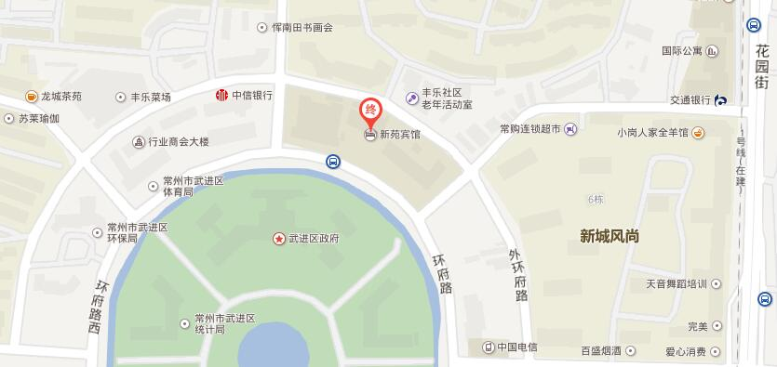



常州信息职业技术学院
2023年6月21日

